**Вот и наступил сентябрь. А вместе с ним - и День Знаний.  
  
Непривычно прохладным утром потянулись к Новомихайловской средней школе вереницы детей и родителей, бабушек и дедушек, и просто местных жителей. Дети - с букетами цветов, родители - с фотоаппаратами и видеокамерами. Наша дружная школьная семья пополнилась девятью первоклассниками. Конечно, они были самыми нарядными и счастливыми в этот день, а самыми волнующимися - их родители.**

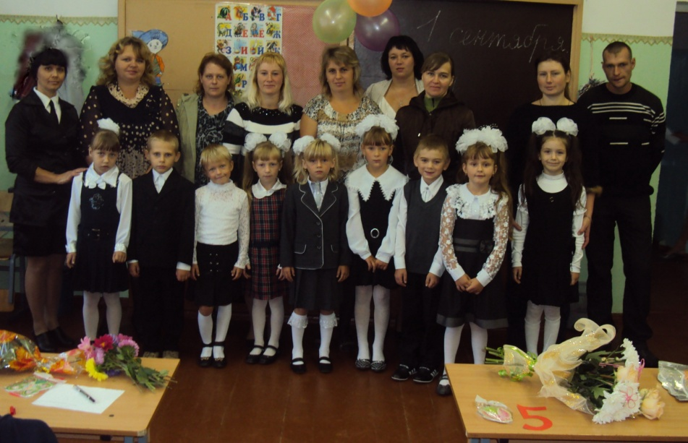

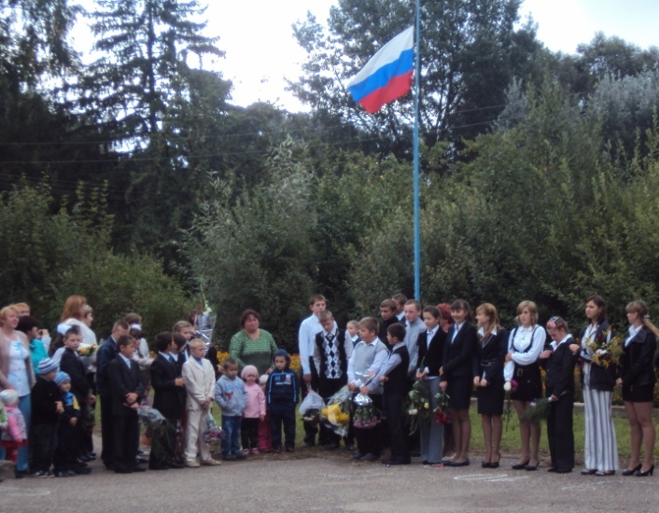**Первыми уроками во всех классах стали уроки, посвящённые Конституции РФ. В младших классах этот урок прошёл совместно с родителями. Они помогали детям обсуждать Статьи Конституции, а ребята с удовольствием поиграли в игру «Кто нарушил право?», применив Законы Конституции к русским народным сказкам.**

**И началась линейка.**

**Прозвучал Гимн России, торжественно взвился над школой флаг страны.**

**Здесь правили балом будущие выпускники, ученики 11 класса: ведь для них эта школьная линейка - последняя. Поэтому ребята немного грустили, хотя и не показывали этого. Молодцы! Они старались поднять всем настроение, читали стихи, подарили первашам памятные подарки, посвящая их тем самым в первоклассников и пожелали прилежно учиться и полюбить школу так, как любят её они.**

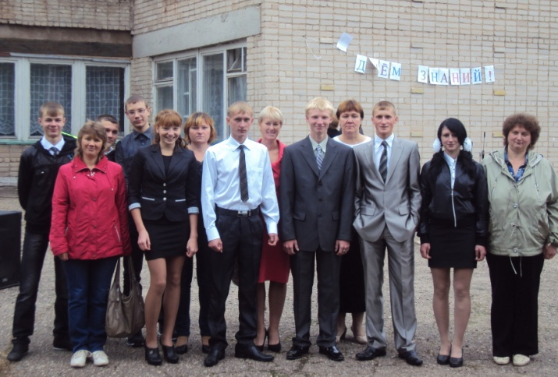

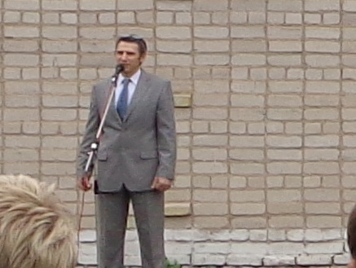**По сложившейся традиции учащихся и гостей праздника с Днём Знаний поздравил директор школы Счастливый Петр Александрович.**

**Тёплые слова приветствия прозвучали от почётных гостей: заместителя главы муниципального образования «Монастырщинский район» Горелова Александра Александровича, депутата районного совета, председателя районного отделения партии «Единая Россия», председателя кооператива «Новомихайловский» Калугина Александра Владимировича, главы Новомихайловского поселения Иванова Сергея Викторовича.**

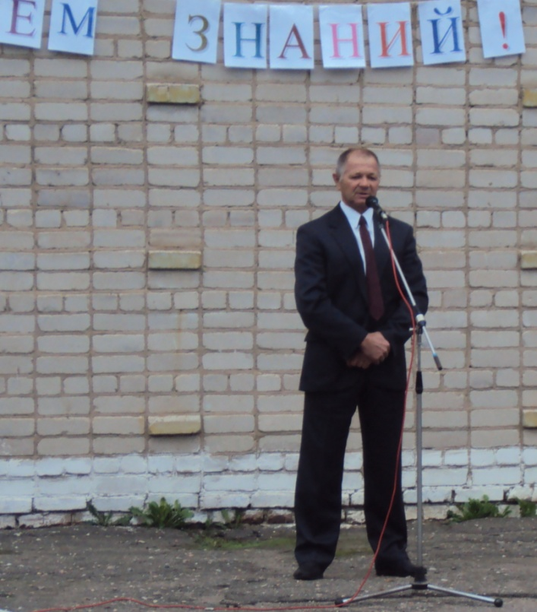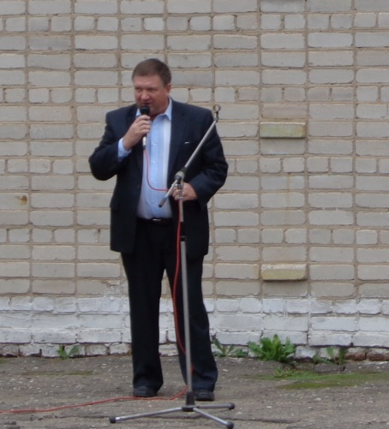

**Кульминация праздника - Первый звонок! Его дали выпускник 11 класса Юрченко Вадим и ученица первого класса Гайдук Валентина.**

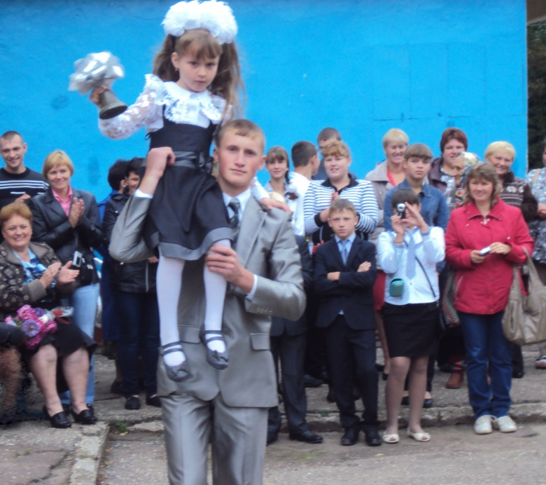

**Скоро начнутся первые в этом учебном году уроки, ребята напишут первые контрольные, получат первые оценки. Для кого-то все будет впервые, для кого-то - во второй, пятый. десятый раз. Но я уверена: все начинают новый учебный год с ожиданий, с надежды на лучшее. Так пусть надежды воплотятся в жизнь, а ожидания будут оправданы!**

**Желаем всем успехов!**